“宁连扬”高三物理教学交流会在高邮中学举行
4月8-9日，“宁连扬”三市高三物理联合教研活动在高邮中学成功举行。江苏省中小学教研室副主任叶兵教授，南京、连云港、扬州多位专家莅临指导交流，来自南京、连云港、扬州三市近200名高三物理教师参与了学习、研讨与交流。
8日下午三市分别在高邮中学召开了高三“二模”质量分析会，9日上午高邮中学吴含章老师开设试卷讲评课，江苏省海州中学袁亚琴老师开设研究课“交变电流”，江苏省邗江中学刘爱芬老师开设研究课“专题突破-交变电流”，南京江宁高级中学李娜梅老师开设“电学实验专题复习”公开课。四位老师课堂教学的侧重点不同，教学风格各有特色，但都能体现物理学科的核心素养，培养学生的物理思维和探究意识，给听课教师留下了深刻的印象，起到了示范和引领作用。
课堂教学展示之后，大家集中进行了大会交流。高邮中学吴含章老师、南京金陵中学钟继芳老师、江苏省新海高级中学杨杰老师分别就高三二轮复习的有效策略作了交流发言。与会教师均感到本次研讨会内容丰富，实效性强，对下一阶段的高三物理复习教学工作有着很好的指导作用。
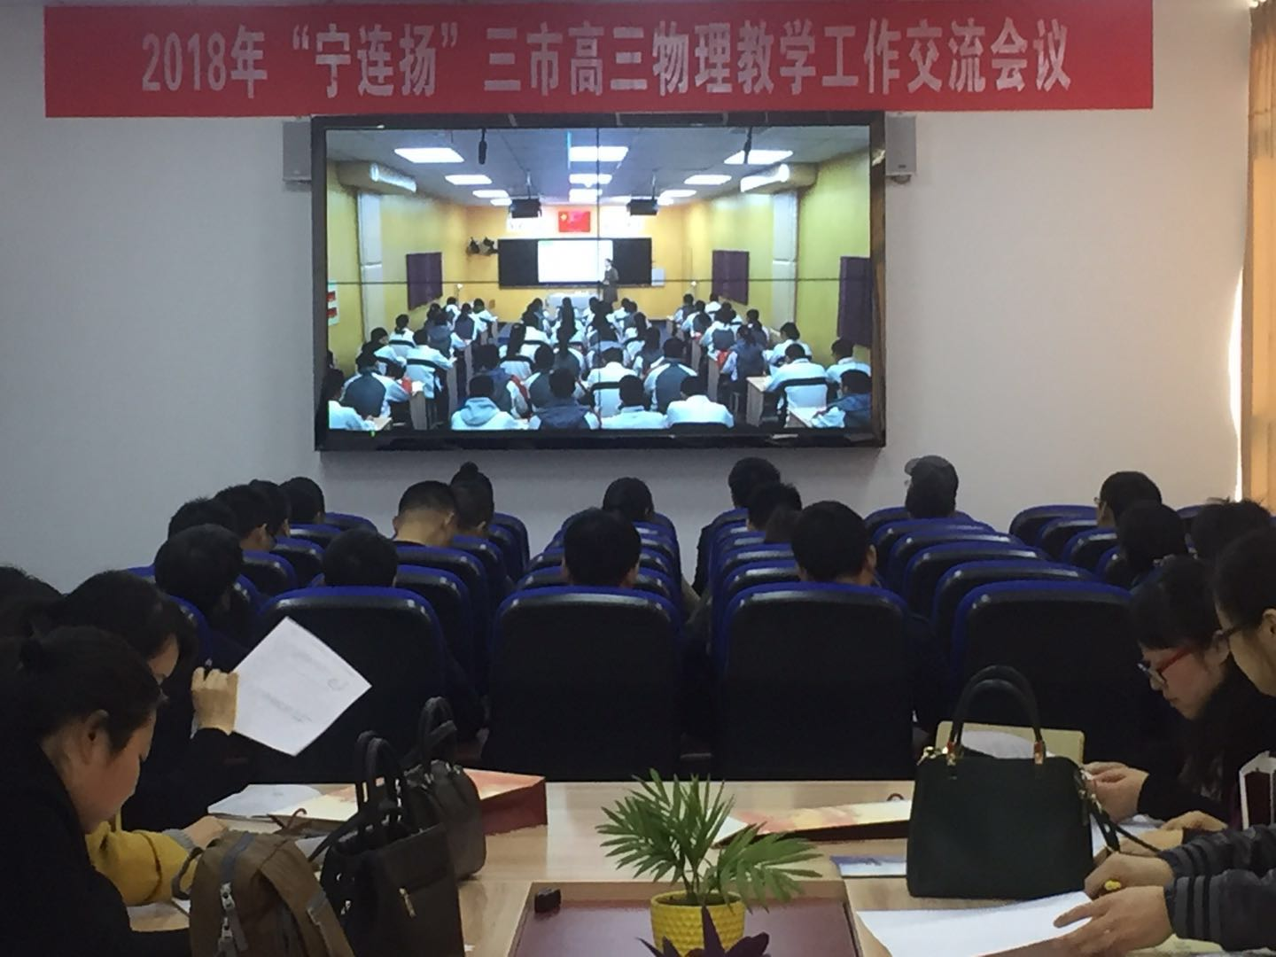
活动现场
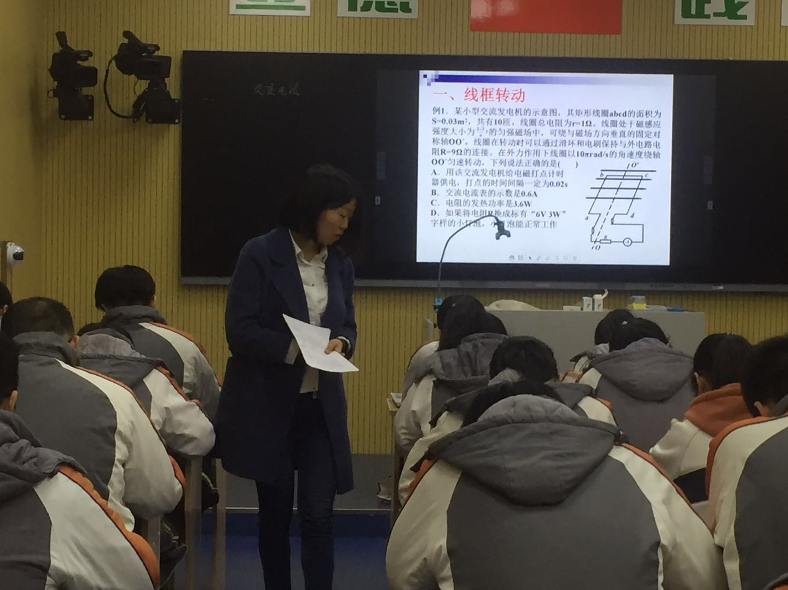
邗江中学刘爱芬老师在上课
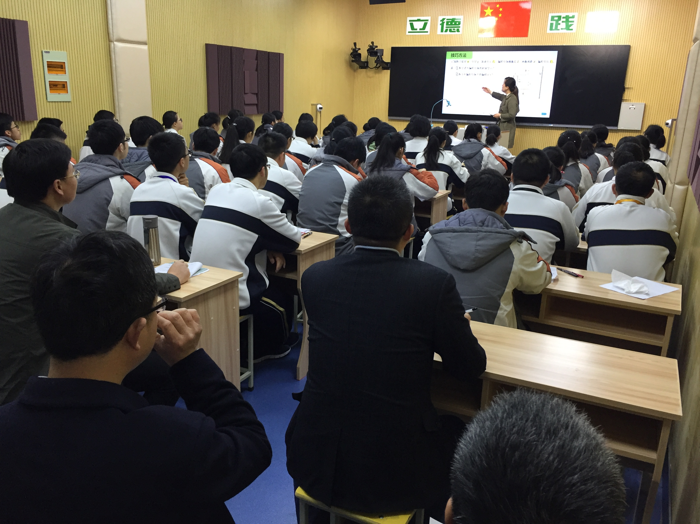
高邮中学吴含章老师在上课
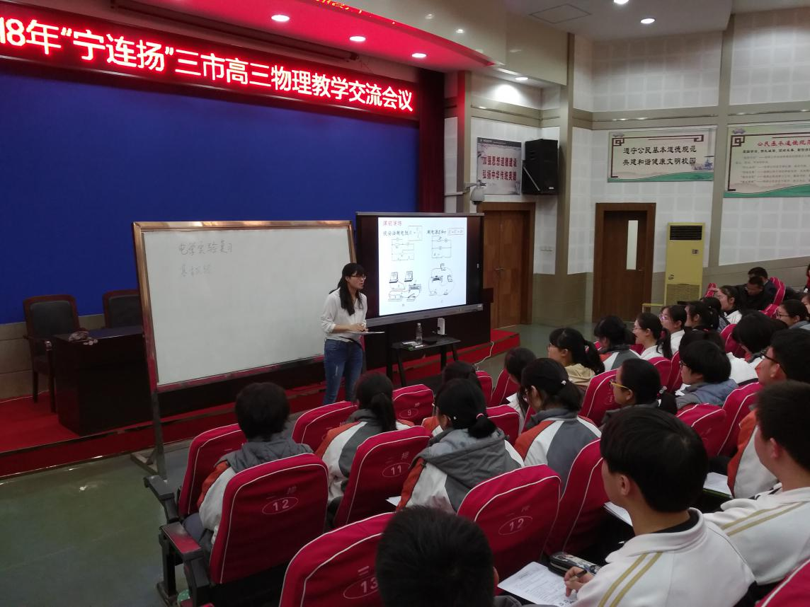
江宁高级中学李娜梅老师在上课
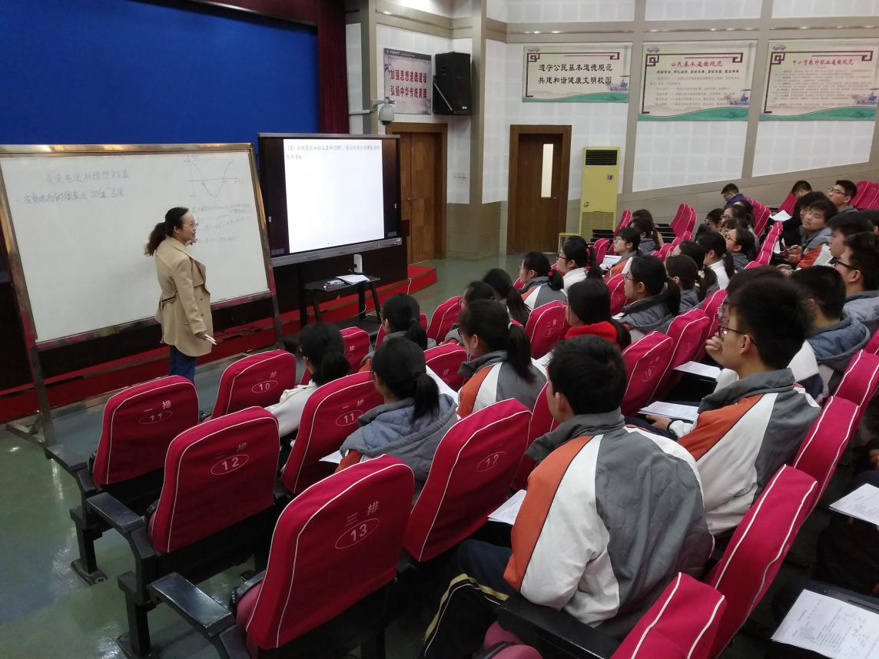
海州中学袁亚琴老师在上课

